ОТЧЁТ ПО ПРАКТИЧЕСКОЙ РАБОТЕ № 14

Тема: Основы языка программирования С#

Выполнил: Нестеренко Никита, ИСП-3-27

№ 1. Напишите программу, которая запрашивает с клавиатуры два вещественных числа, и выводит на экран результат деления первого числа на второе (округлить результат до целого числа.)

Изображение выглядит как текст, снимок экрана, программное обеспечение, дисплей

Содержимое, созданное искусственным интеллектом, может быть неверным.

Изображение выглядит как текст, снимок экрана, Шрифт

Содержимое, созданное искусственным интеллектом, может быть неверным.

№ 2. Напишите программу, которая запрашивает с клавиатуры два вещественных числа, и выводит на экран сумму данных чисел результат вывести в двух вариантах: вещественные числа выводятся с точностью до 2 знаков после запятой и выводится только дробная часть числа)

Изображение выглядит как текст, снимок экрана, программное обеспечение, Мультимедийное программное обеспечение

Содержимое, созданное искусственным интеллектом, может быть неверным.

Изображение выглядит как текст, снимок экрана, Шрифт

Содержимое, созданное искусственным интеллектом, может быть неверным.

№ 3. Напишите программу, которая переменной вещественного типа х присваивает значение, равное полусумме значений а и b с точностью 2 знаков после запятой

Изображение выглядит как текст, снимок экрана, программное обеспечение, Шрифт

Содержимое, созданное искусственным интеллектом, может быть неверным.

Изображение выглядит как текст, снимок экрана, Шрифт

Содержимое, созданное искусственным интеллектом, может быть неверным.

№ 4. Напишите программу, которая выводит на экран число e (основание натурального логарифма) с точностью до десятых.

Изображение выглядит как текст, снимок экрана, Мультимедийное программное обеспечение, программное обеспечение

Содержимое, созданное искусственным интеллектом, может быть неверным.

Изображение выглядит как текст, снимок экрана, Шрифт

Содержимое, созданное искусственным интеллектом, может быть неверным.

№ 5. Запрашивает с клавиатуры три целых числа, и выводит на экран результат деления первого числа на PI (с точностью 4 знака после запятой), сумму данных чисел и результат деления третьего числа на Е (с точностью 3 знака после запятой)

Изображение выглядит как текст, снимок экрана, программное обеспечение, дисплей

Содержимое, созданное искусственным интеллектом, может быть неверным.

Изображение выглядит как текст, снимок экрана, Шрифт

Содержимое, созданное искусственным интеллектом, может быть неверным.

№ 6. Напишите программу вычисления объема V и площади боковой поверхности цилиндра. Пользователь вводит радиус и высоту. Вывести результат V и S с тремя знаками после запятой.

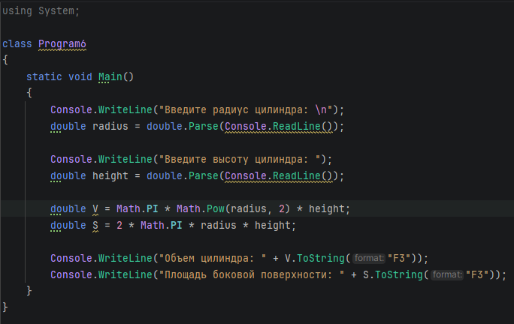

Изображение выглядит как текст, снимок экрана, Шрифт

Содержимое, созданное искусственным интеллектом, может быть неверным.

№ 7. Переводит градусы в радианы и округляет:

a. число до ближайшего целого;

b. число до 2 разрядов после запятой, округляется до ближайшего числа в сторону большего по модулю значения;

c. число до 2 разрядов после запятой, округляется до ближайшего четного числа.

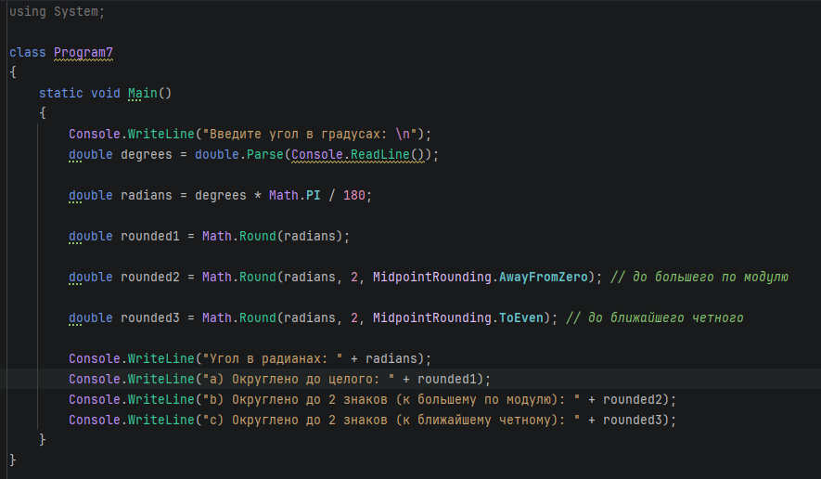

Изображение выглядит как текст, снимок экрана, Шрифт

Содержимое, созданное искусственным интеллектом, может быть неверным.

№ 8. На вход подается одно целое число — количество бит. Переведите данное количество информации в килобайты. Результат округлить до сотых

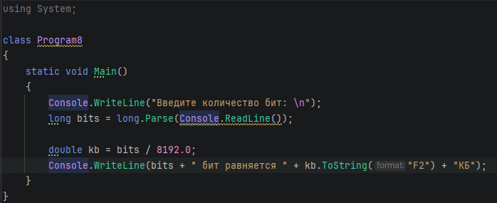

Изображение выглядит как текст, снимок экрана, Шрифт

Содержимое, созданное искусственным интеллектом, может быть неверным.

№ 9. Найти расстояние между двумя точками c округлением до сотых, с заданными построчно координатами x1, y1, x2, y2

Изображение выглядит как текст, электроника, снимок экрана, дисплей

Содержимое, созданное искусственным интеллектом, может быть неверным.

Изображение выглядит как текст, снимок экрана, программное обеспечение

Содержимое, созданное искусственным интеллектом, может быть неверным.